
N-BOX-S6(AD743AW)(R100)

产品特点
- Intel Alder Lake-N系列处理器
- 1*DDR5 SO-DIMM，最大16GB
- 3*Intel i226-V网络，HDMI+DP
- M-Key 2280，E-Key，B-Key
- 电源：9-36V 尺寸:124x220x78.5 mm

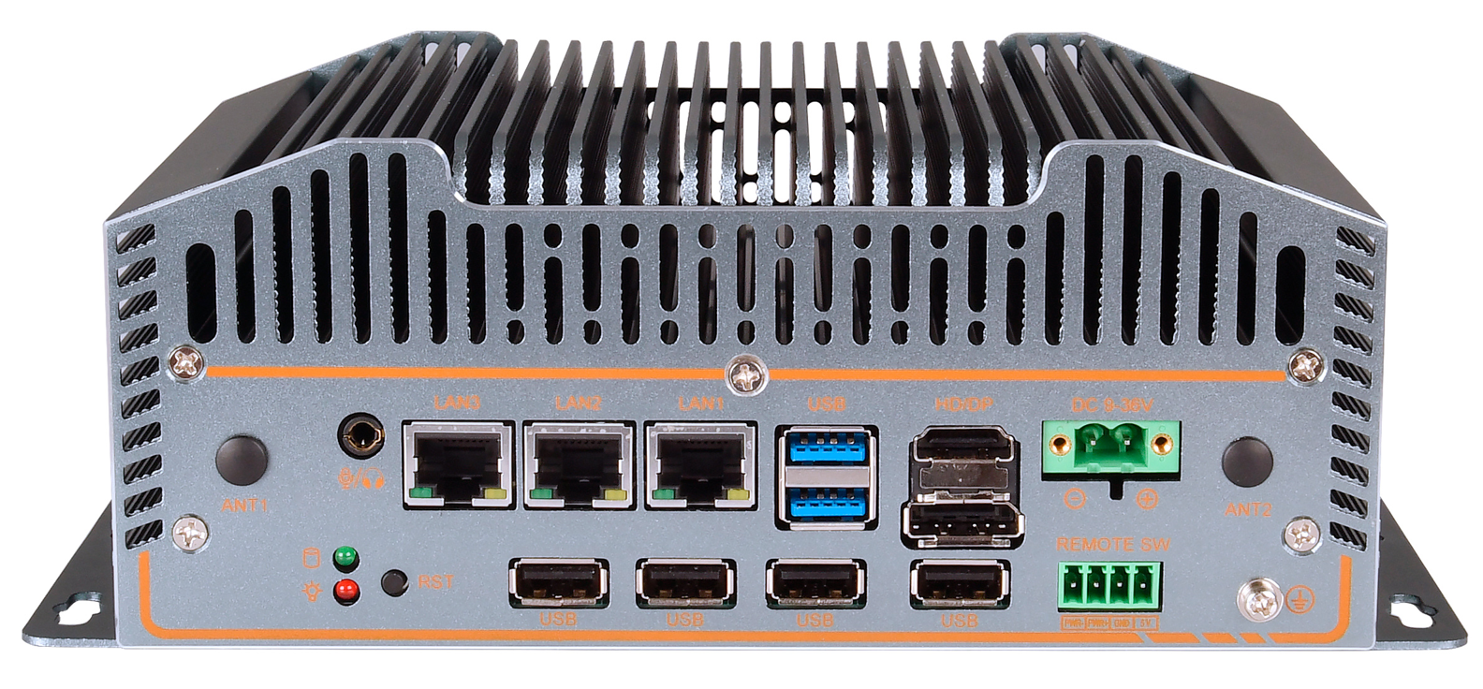

产品规格
处理器系统 | Intel Alder Lake-N系列处理器
处理器系统 | EFI BIOS
内存 | 1*DDR5 SO-DIMM 最大16GB
存储 | 1*M.2 M-Key 2280(NVMe PCIe_x2协议)
显示 | 1*HDMI2.0接口，支持4K@60Hz
显示 | 1*DP1.4接口，支持4K@60Hz
前面板接口 | 3*LAN Intel i226-V（可选POE 48V/15W）
前面板接口 | 6*USB； RST; Remote SW; 2*ANT; LED(PWR,HDD)
前面板接口 | HDMI，DP，DC 9-36V（5.08mm 2Pin）
前面板接口 | 二合一音频输入输出
后面板接口 | 6*DB9 COM
后面板接口 | 8 Bit GPIO
后面板接口 | 2*ANT
扩展功能 | E-Key(WIFI/BT); B-Key(4G/5G)
电源 | DC 9-36V（5.08mm 2Pin）
工作环境 | 工作温度: -20℃ ~ +60℃；工作湿度: 5% ~ 90%
工作环境 | 存储温度: -40℃ ~ +85℃；存储湿度: 5% ~ 90%
操作系统支持 | Windows10，Windows11，Linux
主机尺寸 | 124x220x78.5 mm
单台包装尺寸 | 26x16x19.5cm
毛重 | 约2.5Kg

N-BOX-S7(AD30NA4L)(100)
产品尺寸 单位：mm

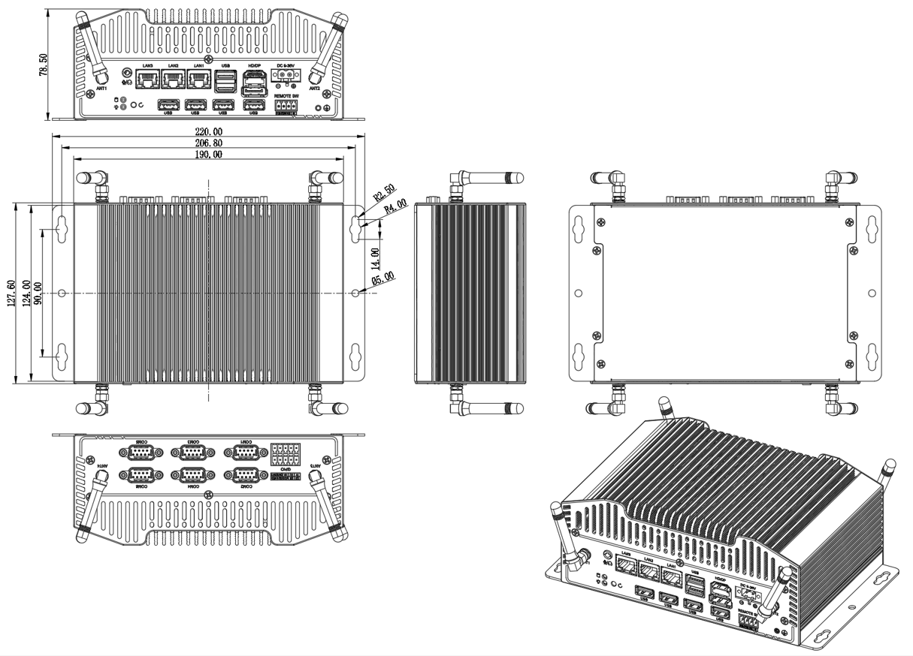

订购信息
型号 | 可选项目 | 可选项描述
N-BOX-S6 | CPU可选 | 可选Alder Lake-N系列处理器
N-BOX-S6 | 外置TPM2.0 | 外置TPM2.0可选
N-BOX-S6 | POE可选 | LAN1/2/3可选POE
N-BOX-S6 | COM1/COM2可选 | COM1/COM2可选RS422/RS485通过BIOS选择

